Наша школа

Директор школы:
Мухамадиева Лайсина Расиловна

Заместитель директора по УВР:
Каримова Миляуша Мирзануровна

Заместитель директора по ВР:
Гарифуллина Дилбар Рафаковна

В 2022-2023 учебном году у нас учатся 98 учащихся

Преподавательский состав:
Учителя высшей категории – 4
Учителя первой категории – 15

Повестка дня:

Практическая часть
Открытые уроки:
- «Не с прилагательными»,
русский язык, 6 класс
Нуруллина Э.М.- учитель русского языка и литературы МБОУ «Кубяковская СОШ»;
- «Осмеяние глупости и невежества в рассказе А.П.Чехова «Хирургия», литература, 5 класс
Султанова Г.Р.- учитель русского языка и литературы МБОУ «Кубяковская СОШ».

Мероприятие:
Внеклассное мероприятие «Чудесная сказка зимы».

Теоретическая часть
Выступления:
1. Ознакомление с документами, поступившими из МО и Н РТ.
Арсланова Л.Н.- методист УО
2.Разное.

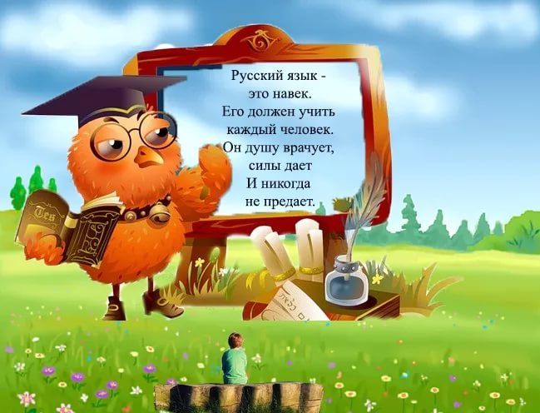

ДОБРО ПОЖАЛОВАТЬ!!!

Улыбнись…
Идёт первоклассник в школу мимо детского сада. За забором на веранде играют дошколята. Подошёл к ним, посмотрел, вздохнул:
- С удовольствием бы присоединился, но образование не позволяет.
* * *
Уроки сделаны... Мать охрипла... Сын оглох ... Соседи выучили всё наизусть, собака пересказала!!!

* * *
Запись в дневнике: «Ваш сын сегодня опять дрался на перемене. Я поставила на него и выиграла 50 рублей. Спасибо».
* * *
Учитель:
- Пpиведите пpимеp употpебления выpажения "к счастью".
Ученица:
- Гpабители подстеpегли путника и убили его. К счастью, он забыл дома деньги.

423982, Республика Татарстан, Муслюмовский район, д.Кубяково, ул. Гвардейская, д. 4а

Электронный адрес:
Skub.Mus@tatar.ru

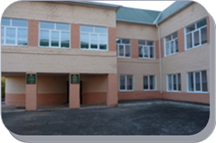

МБОУ «Кубяковская СОШ»
Муслюмовского муниципального района Республики Татарстан

Районный семинар учителей русского языка и литературы на тему:

«Контроль над качеством знаний – одно из важных средств повышения эффективности образовательного процесса»

д. Кубяково
31 января 2023 года

